**Výsledky agrárního zahraničního obchodu ČR**

**v 1. pololetí roku 2017**

V celkovém zahraničním obchodu ČR tvořilo agrární zboží[1] v 1. pololetí roku 2017 na straně vývozu 4,8 % a na straně dovozu 6,0 %, což představuje nejnižší hodnoty za posledních pět let. V meziročním porovnání se ve sledovaném pololetí o něco větší měrou snížil podíl agrárního zboží na dovozu nežli vývozu (o 0,5 p. b. vs. o 0,2 p. b.).

Obrat českého AZO v první polovině roku 2017 po předchozím růstu meziročně stagnoval (resp. poklesl o pouhých 0,2 %). Hodnota českého agrárního **exportu** se meziročně snížila o 334,6 mil. Kč (tj. o nepatrné 0,3 %) na 101,1 mld. Kč a hodnota českého agrárního **importu** poklesla o 104,2 mil. Kč (tj. o minimální 0,1 %) na 112,9 mld. Kč. **Schodek bilance** AZO ČR se tak mírně meziročně **navýšil** o 230,4 mil. Kč (tj. o 2,0 %) na 11,8 mld. Kč. **Stupeň krytí dovozu vývozem** se téměř **nezměnil**, jeho hodnota poklesla o 0,2 p. b. na 89,6 %.

Meziroční nárůst bilančního schodku českého AZO za 1. pololetí roku 2017 zapříčinil vývoj ve 2. čtvrtletí. V něm došlo, na rozdíl od 1. čtvrtletí, ke zřetelnému mezičtvrtletnímu a zároveň meziročnímu zhoršení bilance. K meziročnímu navýšení pasivní bilance došlo v první polovině roku 2017 jak v agrárním obchodě s EU 28 (o 18,2 % na 3,8 mld. Kč), tak v menší míře s třetími zeměmi (o 3,0 % na 7,7 mld. Kč)[2].

Nejvíce **exportovanými** českými agrárnímipoložkami[3] byly v 1. pololetí roku 2017 **cigarety** (10,5 %), **pšenice** (6,9 %), **přípravky používané k výživě zvířat** (5,1 %), **pekařské zboží** (5,0 %), **nezahuštěné mléko a smetana** (4,2 %), z čehož necelé tři čtvrtiny tvořilo surové mléko, **řepkový olej** (4,1 %), **potravinové přípravky**[4] (4,0 %), **pivo** (3,2 %), **čokoláda a ostatní kakaové přípravky** (3,2 %), **limonády, sýry a tvaroh, cukrovinky bez kakaa, semena řepky, živý skot, káva, cukr, výtažky a koncentráty z kávy** (vč. přípravků na jejich bázi), **ječmen, slad, zahuštěné mléko a smetana, masné přípravky a konzervy, řepkové pokrutiny, uzenky a salámy, kukuřice, pufované obilné výrobky (corn flakes, müsli apod.), slunečnicový olej, vepřové maso** a**živá drůbež**.

Hlavními **importovanými** agrárnímiprodukty do ČR byly v první polovině roku 2017 **vepřové maso** (7,0 %), **cigarety** (4,0 %), **pekařské zboží** (4,0 %), **čokoláda a ostatní kakaové přípravky** (3,8 %), **sýry a tvaroh** (3,8 %), **potravinové přípravky** (3,4 %), **přípravky používané k výživě zvířat** (3,1 %), **maso a droby drůbeže, káva, víno, limonády, hovězí maso, banány, lihoviny, sójové pokrutiny, výtažky a koncentráty z kávy, rajčata, citrusové plody, přípravky z mouky, krupice, škrobu nebo mléka, řepkový olej, konzervované ovoce a ořechy, ryby** (čerstvé, chlazené nebo zmrazené), **cukrovinky bez kakaa, venkovní a pokojové rostliny, omáčky, ochucovadla a hořčice,** **papriky** a **přípravky a konzervy z ryb**.

V komoditním pohledu ovlivnily v 1. pololetí roku 2017 meziroční vývoj bilance českého AZO jednoznačně největší měrou cigarety, jejichž netto-vývoz poklesl o 1,6 mld. Kč na 5,8 mld. Kč.[5] Dále se zhoršila bilance obchodu s vepřovým masem (o 1,1 mld. Kč na6,6 mld. Kč) a, již v řádově menších hodnotách, se sýry a tvarohem a hovězím masem – ve všech třech případech došlo k nárůstu hodnoty netto-dovozu. Nutno dodat, žev množstevním vyjádření schodek bilance u vepřového masa vzrostl jen mírně (o 2,0 %, zatímco hodnota se zvýšila o 21 %) a u sýrů a tvarohu dokonce poklesl (o 4,0 %, zatímco hodnota vzrostla o 26 %), což souvisí mj. s opětovným oživením cen těchto komodit. Nejvýraznější meziroční nárůst aktiva bilance vykázal ve sledovaném pololetí obchod s pšenicí, cukrem, nezahuštěným mlékem a smetanou, přípravky používanými k výživě zvířat a řepkovými semeny. Vedle toho se změnila pasivní bilance na aktivní u kukuřice. Uvedená meziroční zhoršení bilance byla způsobena zejména nárůstem hodnot na straně dovozu (s výjimkou cigaret, kde došlo k mimořádně vysokému snížení hodnoty exportu, zatímco hodnota importu vzrostla). Ke zmiňovaným zlepšením bilancí došlo především v důsledku přírůstků hodnot na straně vývozu.

Hodnota exportované pšenice se meziročně navýšila zejména do Německa (zatímco do Rakouska poklesla) a kukuřice do Německa i Rakouska. Do Německa, které je hlavním odběratelem celé řady komodit, vzrostl nejvíce také export nezahuštěného mléka a smetany a řepky. Vývoz cukru se zvýšil do mnoha zemí v čele s Rakouskem a podobně vzrostl i export přípravků používaných k výživě zvířat (nejvíce do Ruska, ale i Polska a Maďarska). Hodnota importovaného vepřového masa vzrostla zejména ze Španělska a Německa, hovězího masa z Německa a Nizozemska a sýrů a tvarohu z Německa a ze Slovenska.

Agrární zboží **směřovalo z ČR** v 1. pololetí roku 2017, stejně jako v předchozích letech, největší měrou na **Slovensko** (21,3 %), do **Německa** (20,3 %), **Polska** (11,0 %), **Itálie** (8,7 %), **Rakouska** (5,8 %) a **Maďarska** (4,4 %). Pouze do Německa a Rakouska přitom hodnota českého agrárního vývozu meziročně vzrostla, do ostatních uvedených zemí poklesla. Z třetích zemí byly pro ČR nejvýznamnějšími destinacemi Rusko (1,3 %), Japonsko (0,7 %), Švýcarsko (0,6 %) a Turecko (0,6 %).

Český agrární **dovoz** pocházel v první polovině roku 2017 především z **Německa** (21,1 %), **Polska** (16,2 %), odkud však hodnota dovozu výrazně poklesla (o 3,9 mld. Kč), **Nizozemska** (7,5 %), **Slovenska** (6,6 %), **Španělska** (6,4 %) a **Itálie** (5,5 %). Z mimounijních zemí byly našimi hlavními dodavateli Čína (1,3 %), Turecko (1,2 %), USA (1,0 %), Norsko (0,9 %) a na páté místo se propadla Brazílie (nižší dovozy drůbežího masa v důsledku omezení vyplývajících z podezření na hygienické nedostatky při výrobě v této zemi a klesajících importů kávy).

Co se týče vývoje bilancí v teritoriálním pohledu, nejvýrazněji se v 1. pololetí roku 2017 snížila hodnota schodku v agrárním obchodě s Německem (o 2,2 mld. Kč na 3,3 mld. Kč) a Polskem (o 2,1 mld. Kč na 7,2 mld. Kč). V menší míře se pak zlepšila pasivní bilance obchodu s Belgií a kladná bilance obchodu s Rumunskem. Naproti tomu zhoršení, a to pokles aktiva, zaznamenal agrární obchod se Slovenskem (o 2,1 mld. Kč na 14,0 mld. Kč), Spojeným královstvím (o 1,2 mld. Kč na 548,2 mil. Kč), dále Maďarskem a Itálií. Vedle toho se prohloubila také hodnota záporné bilance obchodu se Španělskem (vyšší dovozy vepřového masa, ale i zeleniny a ovoce).

Graf 1 – Vývoj bilance AZO ČR v roce 2012 až 1. pololetí 2017 podle čtvrtletí (mld. Kč)

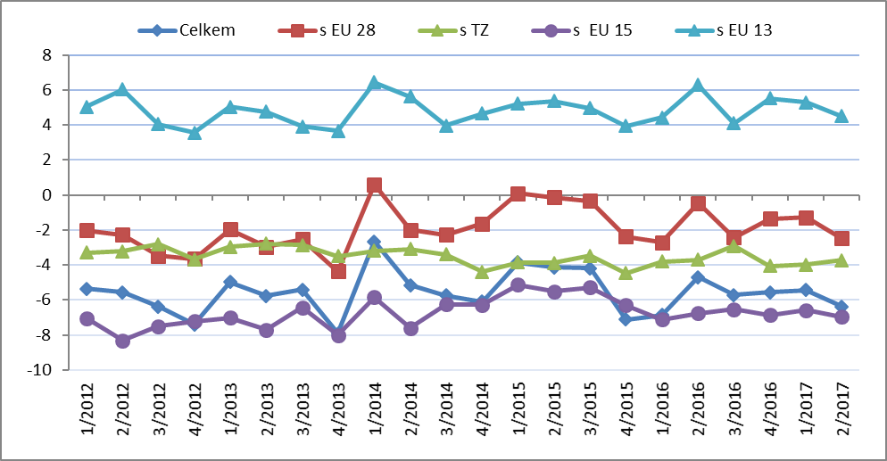

Pozn.: EU 15 – původní členové EU, EU 13 – noví členové EU (od 2004), TZ - třetí (mimounijní) země.

Zdroj: Databáze zahraničního obchodu ČSÚ, srpen 2017

Údaje o zahraničním obchodu za celé 1. pololetí roku 2017 zveřejnil Český statistický úřad 7. srpna 2017. Data za toto pololetí, ale i rok 2016 jsou předběžná.

Materiál zpracoval odbor 17240 na základě aktuálních statistických údajů ČSÚ a podkladů ÚZEI (TÚ č. 72/2017).

Dne 10. srpna 2017

Tabulka 1 – Vývoj AZO ČR v 1. pololetích let 2012 až 2017 (mld. Kč)



Pozn.: Agrární zboží je vymezené kapitolami 01 až 24 celního sazebníku.

Výpočty jsou provedeny z nezaokrouhlených dat.

Zdroj: Databáze zahraničního obchodu ČSÚ, srpen 2017

Tabulka 2 – Vývoj AZO ČR v roce 2015 až 1. pololetí roku 2017 podle čtvrtletí (mld. Kč)



Pozn.: Agrární zboží je vymezené kapitolami 01 až 24 celního sazebníku.

Výpočty jsou provedeny z nezaokrouhlených dat.

Zdroj: Databáze zahraničního obchodu ČSÚ, srpen 2017

Graf 2 – Vývoj hodnoty vývozu agrárního zboží z ČR v roce 2012 až 1. pololetí 2017 podle čtvrtletí (mld. Kč)

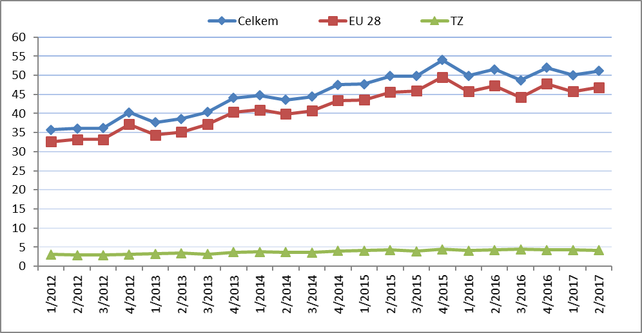

*Zdroj: Databáze zahraničního obchodu ČSÚ, srpen 2017*

Graf 3 – Vývoj hodnoty dovozu agrárního zboží do ČR v roce 2012 až 1. pololetí 2017 podle čtvrtletí (mld. Kč)

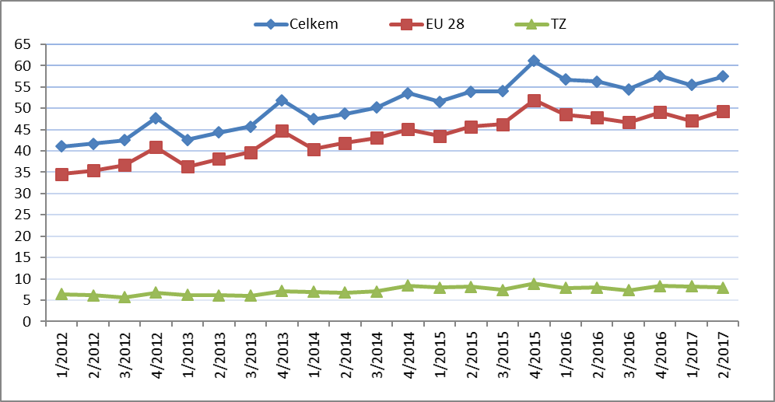

*Zdroj: Databáze zahraničního obchodu ČSÚ, srpen 2017*

Přílohy:

1. Celkový zahraniční obchod ČR

Tabulka – Vývoj vývozu 10 nejvíce vyvážených agrárních položek z ČR v roce 2012 až 1. pololetí roku 2017

Tabulka – Vývoj dovozu 10 nejvíce dovážených agrárních položek do ČR v roce 2012 až 1. pololetí roku 2017

1. Zahraniční obchod ČR – EU

Tabulka – Vývoj vývozu 10 nejvíce vyvážených agrárních položek z ČR do EU v roce 2012 až 1. pololetí roku 2017

Tabulka – Vývoj dovozu 10 nejvíce dovážených agrárních položek z EU do ČR v roce 2012 až 1. pololetí roku 2017

1. Zahraniční obchod ČR – mimounijní země

Tabulka – Vývoj vývozu 10 nejvíce vyvážených agrárních položek z ČR do mimounijních zemí v roce 2012 až 1. pololetí roku 2017

Tabulka – Vývoj dovozu 10 nejvíce dovážených agrárních položek z mimounijních zemí do ČR v roce 2012 až 1. pololetí roku 2017

*Pozn.: Komodity definované 4-místným kódem HS jsou do tabulek 1 až 3 vybrány na základě hodnot vývozů a dovozů ve finančním vyjádření za období roku 2012 až 1. čtvrtletí roku 2017 a řazeny jsou podle roku 2016. Data jsou na této úrovni HS bez dopočtů.*

1. Pořadí zemí dle hodnoty agrárního vývozu z ČR
2. Pořadí zemí dle hodnoty agrárního dovozu do ČR

*Pozn. Údaje v tabulkách 4 a 5 za jednotlivé země vycházejí z dat 2-místných kódů HS. Vzhledem k tomu, že ČSÚ začal v roce 2016 nově zveřejňovat data v množstevním vyjádření i pro méně podrobné úrovně celní nomenklatury, nežli 8-místné KN, jedná se o data s dopočty.*

1. Celkový zahraniční obchod ČR

Tabulka – Vývoj vývozu 10 nejvíce vyvážených agrárních položek z ČR v roce 2012 až 1. pololetí roku 2017



*Pozn.: Upřesnění názvů komodit: HS 2402 cigarety vč. doutníků a doutníčků, HS 1514 řepkový olej vč. hořčičného, HS 1905 pekařské zboží vč. sušenek a oplatek, HS 2106 potravinové přípravky jiné a HS 0401 mléko a smetana pouze nezahuštěné.*

*Zdroj: Databáze zahraničního obchodu ČSÚ, srpen 2017*

Tabulka – Vývoj dovozu 10 nejvíce dovážených agrárních položek do ČR v roce 2012 až 1. pololetí roku 2017



*Pozn.: Upřesnění názvů komodit: HS 1905 pekařské zboží vč. sušenek a oplatek, HS 2402 cigarety vč. doutníků a doutníčků a HS 2106 potravinové přípravky jiné.*

*Zdroj: Databáze zahraničního obchodu ČSÚ, srpen 2017*

2)Zahraniční obchod ČR – EU

Tabulka – Vývoj vývozu 10 nejvíce vyvážených agrárních položek z ČR do EU v roce 2012 až 1. pololetí roku 2017



*Pozn.: Upřesnění názvů komodit: HS 2402 cigarety vč. doutníků a doutníčků, HS 1514 řepkový olej vč. hořčičného, HS 1905 pekařské zboží vč. sušenek a oplatek, HS 0401 mléko a smetana nezahuštěné a HS 2106 potravinové přípravky jiné.*

*Zdroj: Databáze zahraničního obchodu ČSÚ, srpen 2017*

Tabulka – Vývoj dovozu 10 nejvíce dovážených agrárních položek z EU do ČR v roce 2012 až 1. pololetí roku 2017



*Pozn.: Upřesnění názvů komodit: HS 1905 pekařské zboží vč. sušenek a oplatek, HS 2402 cigarety vč. doutníků a doutníčků a HS 2106 potravinové přípravky jiné.*

*Zdroj: Databáze zahraničního obchodu ČSÚ, srpen 2017*

3) Zahraniční obchod ČR – mimounijní země

Tabulka – Vývoj vývozu 10 nejvíce vyvážených agrárních položek z ČR do mimounijních zemí v roce 2012 až 1. pololetí roku 2017



*Pozn.:* *Upřesnění názvů komodit: HS 2402 cigarety vč. doutníků a doutníčků a HS 2106 potravinové přípravky jiné.*

*Zdroj: Databáze zahraničního obchodu ČSÚ, srpen 2017*

Tabulka – Vývoj dovozu 10 nejvíce dovážených agrárních položek z mimounijních zemí do ČR v roce 2012 až 1. pololetí roku 2017



*Pozn.: Upřesnění názvů komodit: HS 2106 potravinové přípravky jiné, HS 0802 skořápkové ovoce bez kokosů, para a kešu ořechů a HS 2401 tabák nezpracovaný.*

*Zdroj: Databáze zahraničního obchodu ČSÚ, srpen 2017*

### 4) Pořadí zemí dle hodnoty agrárního vývozu z ČR



*Pozn. Barevně jsou zvýrazněny země EU 28, řazeno podle 1. pololetí roku 2017.*

*Uvedené země zaujímaly v celkovém českém agrárním vývozu 98 %.*

*Pramen: Databáze zahraničního obchodu ČSÚ, srpen 2017*

### 5) Pořadí zemí dle hodnoty agrárního dovozu do ČR



*Pozn. Barevně jsou zvýrazněny země EU 28, řazeno podle 1. čtvrtletí roku 2017.*

*Uvedené země zaujímaly v celkovém českém agrárním dovozu 97 %.*

*Zdroj: Databáze zahraničního obchodu ČSÚ, srpen 2017*

1. Vymezené kapitolami 1 až 24 celního sazebníku.
2. Součet bilancí obchodu s EU 28 a třetími zeměmi se nerovná přesně celkové bilanci, neboť některé obchodní operace nejsou v databázi přiřazeny ani jedné ze skupin.
3. Řazeno dle hodnoty vývozu ve finančním vyjádření, a to na základě 4-místných, ale i podrobnějších kódů celní nomenklatury.
4. Potravinové přípravky jiné HS 2106.
5. Po propadu během roku 2016 však vykazoval netto-vývoz v průběhu 1. pololetí 2017 rostoucí trend.